DOKUMENTASI
PROJECK
UKK
Nama: Aditiya
Kelas: Xi Pplg

- ERD(Entity Relationship Diagram)
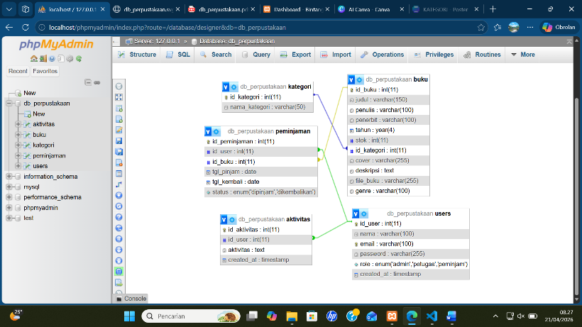
- Dokumentasi fungsi/prosedur
- Halaman login
Prosedur Login
- Input: Pengguna menginputkan Email dan Password pada form login.
- Autentikasi: Sistem melakukan verifikasi email dan pencocokan hash password pada tabel database.
- Pengecekan Role: Jika data valid, sistem mengambil informasi level akses pengguna (Admin atau Peminjam).
- Manajemen Session: Sistem membuat $_SESSION untuk menyimpan data identitas dan status role pengguna sebagai tanda login aktif.
- Otorisasi (Redirect):
  - Jika role Admin, sistem mengarahkan (redirect) ke Halaman Dashboard Admin.
  - Jika role Peminjam, sistem mengarahkan (redirect) ke Halaman Katalog/Dashboard Pengguna.
- Error Handling: Jika data tidak cocok, sistem menampilkan pesan peringatan dan tetap berada di halaman login.

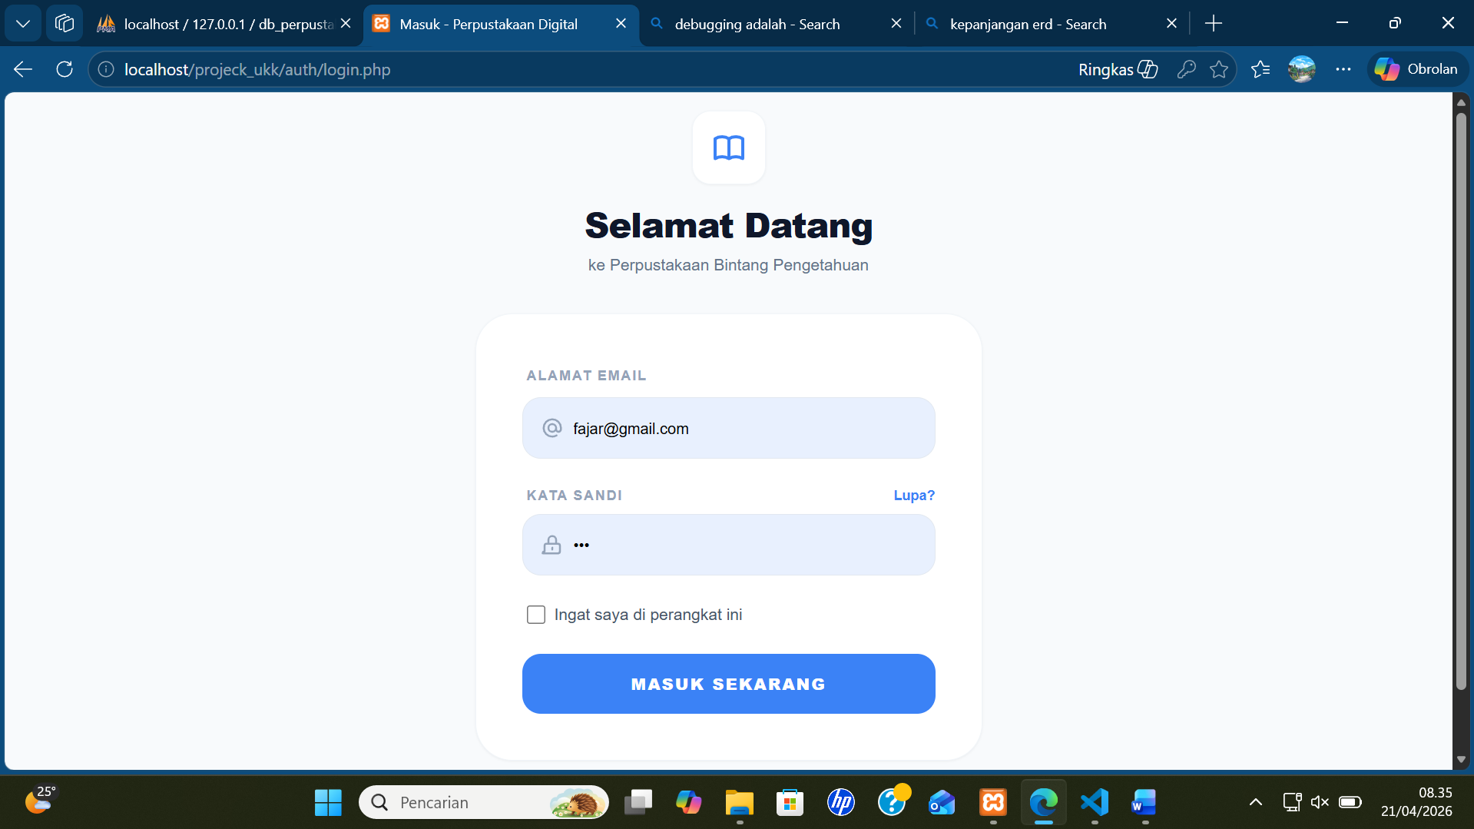
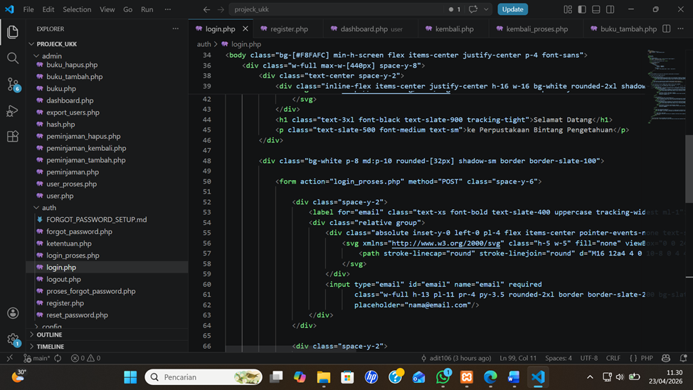
- Halaman dasboard peminjam
Prosedur Dashboard Peminjam
- Validasi Session: Sistem melakukan pengecekan session aktif. Jika pengguna memiliki role 'peminjam', maka halaman dashboard akan ditampilkan.
- Personalisasi Data: Sistem mengambil data nama pengguna dari session (contoh: "fajar eko") dan menampilkannya sebagai sapaan selamat datang di banner utama.
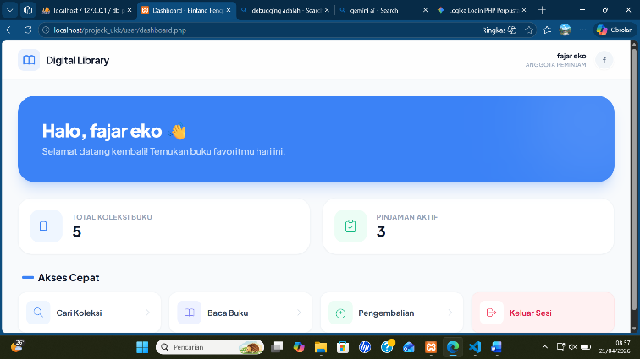
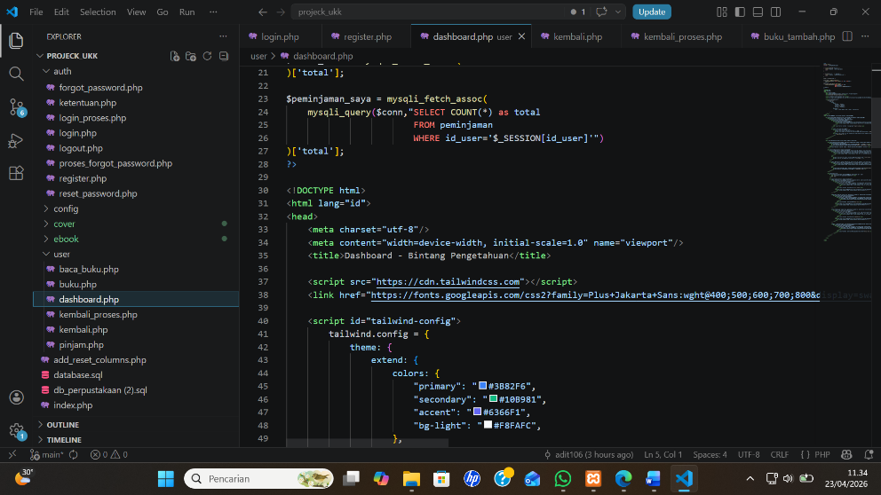
- Rekapitulasi Data (Statistik):
    - Sistem melakukan query untuk menghitung Total Koleksi Buku yang tersedia di perpustakaan.
    - Sistem menghitung jumlah Pinjaman Aktif khusus milik user tersebut yang belum dikembalikan.

- Akses Fitur Cepat: Sistem menyediakan navigasi langsung ke fitur utama pengguna, meliputi:
  - Cari Koleksi: Untuk menjelajahi buku.
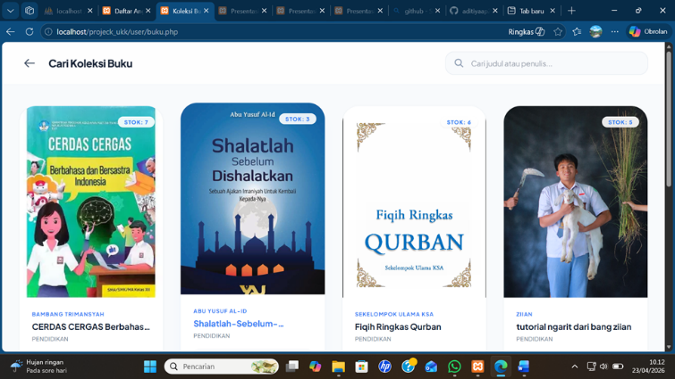
Setelah pengguna berhasil lpgin pengguna bisa mencari buku yang ingin di baca di halaman cari koleksi buku
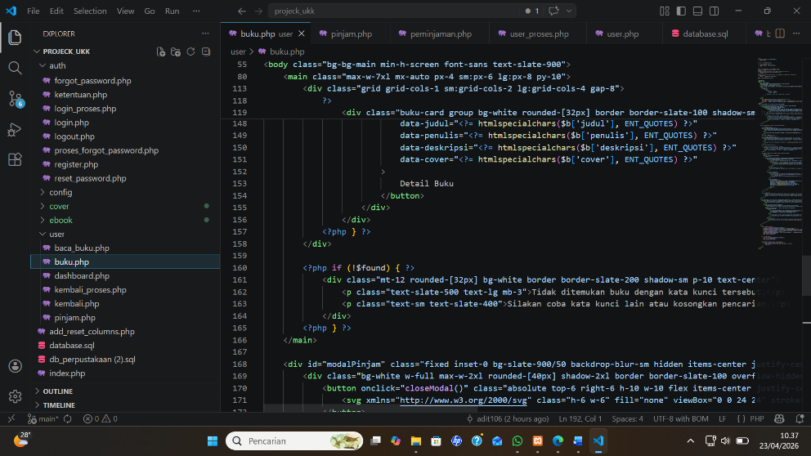

  - Baca Buku: Untuk mengakses buku yang telah di pinjam.
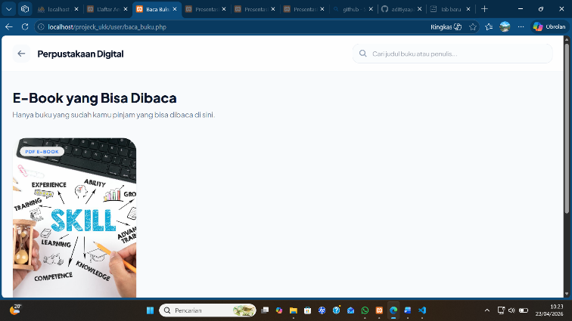
Setelah meminjam buku pengguna dapat membaca buku di halaman pembaca buku namum jika pengguna belum meminjam buku maka pengguna harus meminjam buku terlebih dahulu
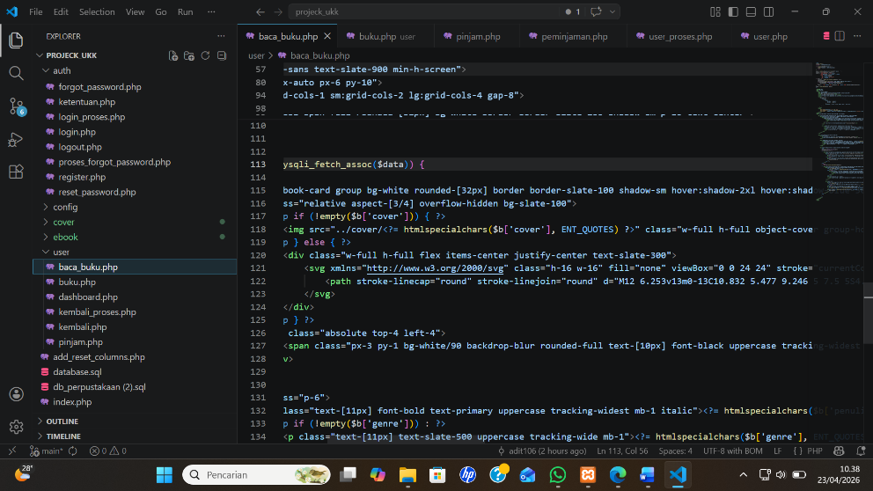

  - Pengembalian: Untuk mengembalikan buku yang di pinjam.
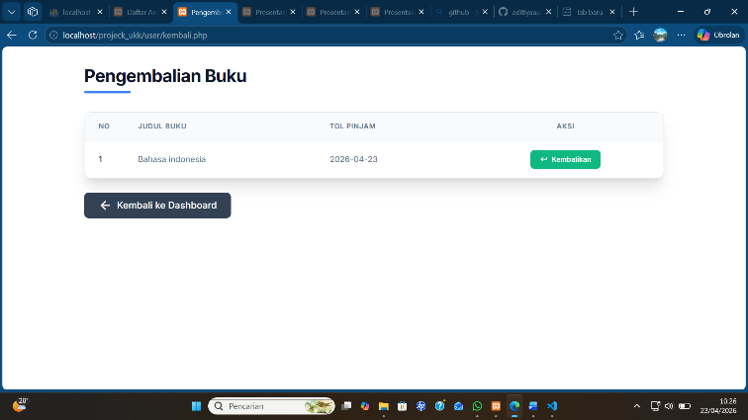
Pengguna dapat mengembalikan buku di halaman pengembalian buku
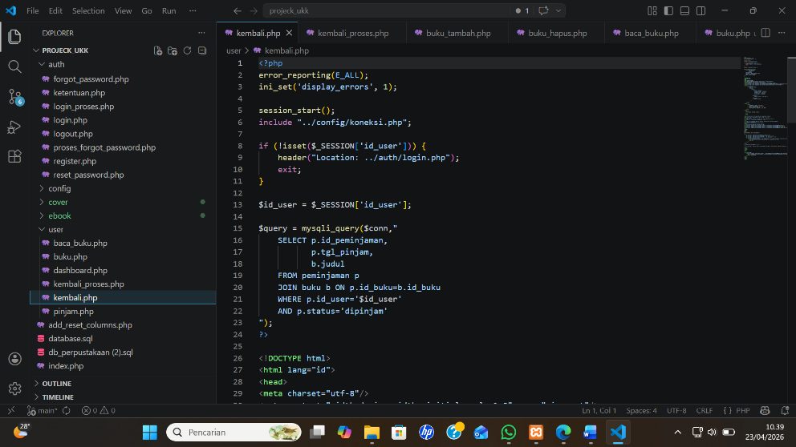
- Terminasi Sesi (Logout): Pengguna dapat mengakhiri sesi dengan tombol "Keluar Sesi" yang akan menghapus data session dan mengembalikan pengguna ke halaman login.

Prosedur Dashboard Admin
- Otorisasi Akses: Sistem melakukan pengecekan level pengguna. Halaman ini hanya dapat diakses jika session role bernilai 'admin'.
- Monitoring Data Global: Sistem menjalankan query agregasi untuk menampilkan statistik keseluruhan secara real-time, meliputi:
  - Total Books: Menampilkan jumlah seluruh judul koleksi buku.
  - Active Loans: Menampilkan jumlah transaksi peminjaman yang sedang berlangsung.
  - Total Users: Menampilkan jumlah seluruh anggota yang terdaftar di sistem.
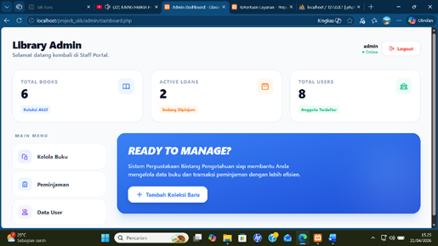
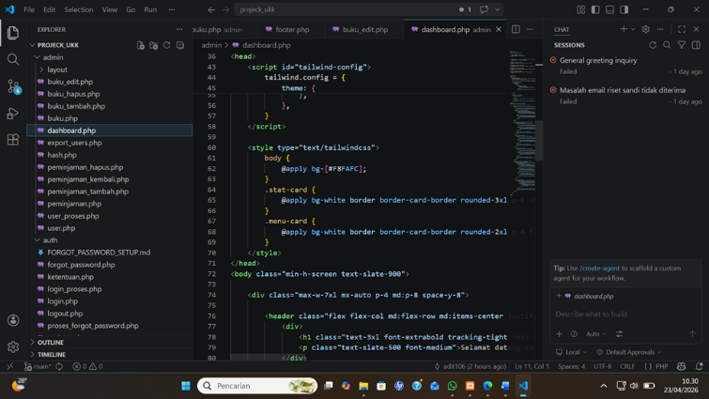

- Setelah admin berhasil login mereka bisa mengakses fitur tambah koleksi buku di halaman tambah koleksi buku.
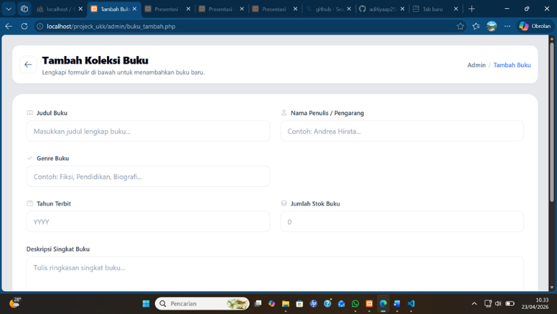
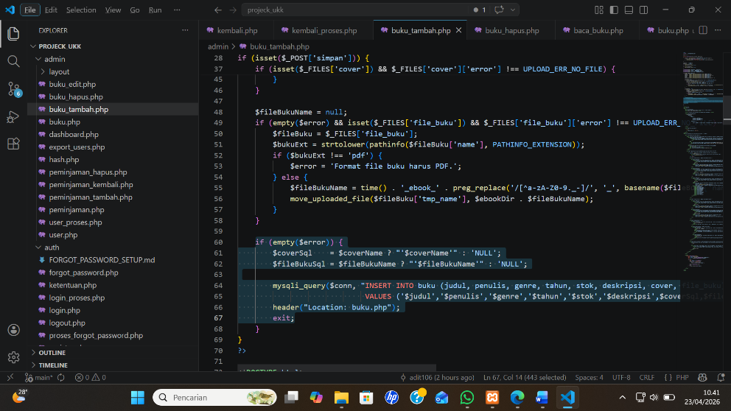
- Admin dapat melakukan kelola buku tau crud buku di halaman menejemen buku.
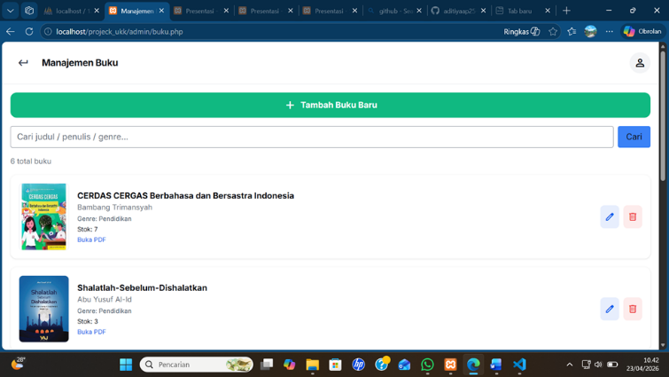
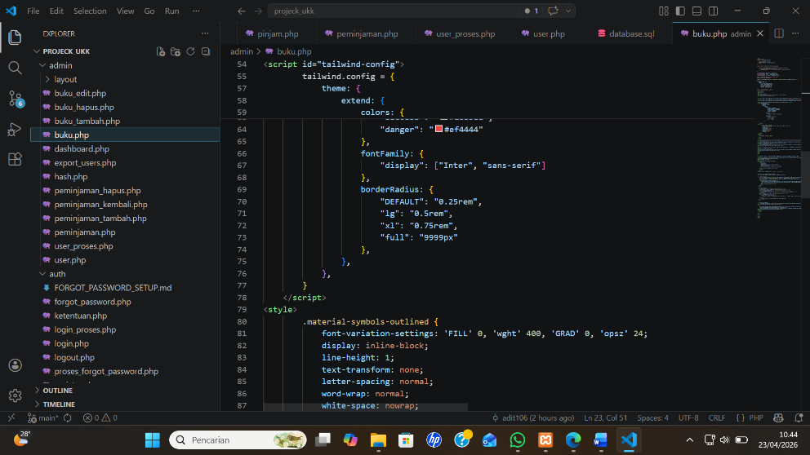

- Admin dapat mengelola atau memantau user atau penguna di halaman data pengguna admin juga bisa meng expor data pengguna dalam bentukk exsel.
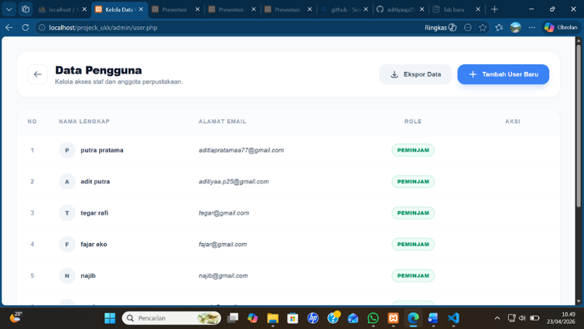
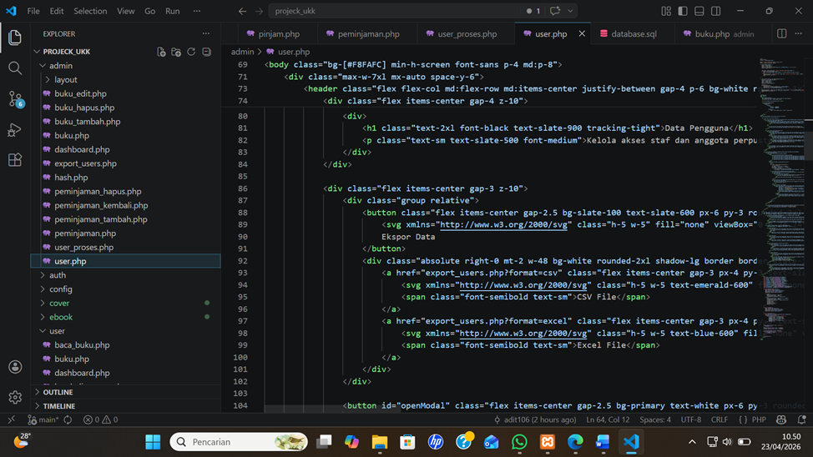

- Deskripsi program
Deskripsi Program: Perpustakaan Digital Bintang Pengetahuan
- Identitas Program
- Nama Program: Perpustakaan Digital Bintang Pengetahuan
- Tujuan Utama: Membangun platform manajemen perpustakaan berbasis web yang efisien untuk memfasilitasi proses sirkulasi buku secara digital, manajemen inventaris, serta penyediaan akses ebook bagi pengguna.
- Target Pengguna: Administrator (Admin), Petugas Perpustakaan, dan Siswa/Anggota (Peminjam).

- Spesifikasi Teknologi (Stack) Sistem ini dibangun dengan arsitektur modern namun tetap mengedepankan performa yang ringan:
- Bahasa Pemrograman: PHP Native (versi terbaru) untuk logika server-side.
- Database: MySQL (Skema: db_perpustakaan) sebagai penyimpanan data relasional.
- Frontend: HTML5, JavaScript, dan Tailwind CSS untuk menghasilkan antarmuka (UI) yang modern, bersih, dan responsif.
- Server Environment: XAMPP (Apache, MySQL, PHP).
- Keamanan: Implementasi Session-based Authentication dan Password Hashing menggunakan algoritma bcrypt untuk perlindungan data kredensial user.

- Deskripsi Fitur Utama
- Autentikasi & Otorisasi
- Sistem menerapkan Role-Based Access Control (RBAC), di mana setiap user yang masuk akan diarahkan otomatis (redirect) ke panel yang sesuai dengan hak aksesnya:
- Admin/Petugas: Akses penuh terhadap manajerial data.
- Peminjam: Akses terbatas pada katalog dan aktivitas peminjaman.
- Panel Manajerial (Admin & Petugas)
- Dashboard Statistik: Visualisasi data total buku, peminjaman yang sedang berjalan, dan jumlah anggota terdaftar.
- Manajemen Buku: Fitur CRUD (Create, Read, Update, Delete) data buku secara mendalam, termasuk pengelolaan stok, deskripsi, hingga unggah file cover dan ebook.
- Manajemen Transaksi: Pemantauan sirkulasi buku dan proses verifikasi pengembalian.
- Panel Pengguna (Peminjam)
- E-Katalog: Fitur penjelajahan buku secara interaktif.
- Digital Reading: Kemampuan untuk membaca buku secara digital (akses PDF) langsung melalui sistem.
- Sirkulasi Mandiri: Pengajuan peminjaman dan proses pengembalian buku secara mandiri melalui panel pengguna.

- Arsitektur & Struktur Data
Sistem dikelola secara modular untuk memudahkan pengembangan (maintenance):
- Database Relasional: Menggunakan tabel users, buku, dan peminjaman yang saling terhubung untuk menjaga integritas data.
- Struktur Folder Terorganisir: Pemisahan folder antara admin, user, auth, dan config untuk memastikan kode program tetap rapi dan aman.

- Keunggulan Sistem
- Antarmuka Modern: Menggunakan Tailwind CSS sehingga tampilan terlihat kontemporer dan sangat nyaman di mata (User-Friendly).
- Mobile Responsive: Sistem dapat diakses dengan optimal melalui berbagai perangkat (Desktop, Tablet, maupun Smartphone).
- Keamanan Terjamin: Data password tidak disimpan dalam teks biasa dan akses halaman dilindungi oleh proteksi session.
- Digital Experience: Mendukung penuh transisi perpustakaan fisik ke digital dengan fitur unggah dan baca ebook secara langsung.

DATA BUKU
Judul | Penulis | Tahun penerbit
CERDAS CERGAS Berbahasa dan Bersastra Indonesia | Bambang Trimansyah | 2022
Shalatlah Sebelum Dishalatkan | Abu Yusuf Al-Id | 2016
Fiqih Ringkas Qurban | sekelompok ulama ksa | 2017

Testing
Pengujian pertama fitur website
Fitur | Skenario Pengujian | Hasil Diharapkan | Waktu | Hasil
Login | Masuk dengan email & pass benar | Berhasil masuk ke dashboard | 20/04/2026 | berhasil
RBAC | User coba akses menu Admin | Akses ditolak (Error 403) | 20/4/2026 | gagal
CRUD Buku | Tambah edit hapus buku & upload PDF | Data & file tersimpan di DB | 20/04/2026 | berhasil
Pinjam | Klik pinjam saat stok 2 | Stok berkurang, masuk riwayat | 20/04/2026 | gagal
Baca Ebook | Buka PDF yang sudah dipinjam | PDF muncul di browser | 20/04/2026 | gagal
Mobile UX | Buka web via browser HP | Layout rapi (Responsive) | 20/04/2026 | gagal

Pengujian ke dua fitur website
Fitur | Skenario Pengujian | Hasil Diharapkan | Waktu | Hasil
Login | Masuk dengan email & pass benar | Berhasil masuk ke dashboard | 22/04/2026 | berhasil
RBAC | User coba akses menu Admin | Akses ditolak (Error 403) | 22/4/2026 | berhasil
CRUD Buku | Tambah edit hapus buku & upload PDF | Data & file tersimpan di DB | 22/04/2026 | berhasil
Pinjam | Klik pinjam saat stok 2 | Stok berkurang, masuk riwayat | 22/04/2026 | berhasil
Baca Ebook | Buka PDF yang sudah dipinjam | PDF muncul di browser | 22/04/2026 | berhasil
Mobile UX | Buka web via browser HP | Layout rapi (Responsive) | 22/04/2026 | berhasil

